Xây dựng tiệm net với phòng rộng 60m2 (hiện chưa có thiết bị, vật dụng). Yêu cầu cung cấp mọi thiết bị kể cả 1 server, 15 máy clients. Hãy lên WBScho biết có những công việc (CV) gì, cần bao nhiêu người làm, thời gian bao lâu, chi phí bao nhiêu?

**A/ DỰ TOÁN DOANH THU PHÒNG NET VÀ THỜI GIAN , NHÂN LỰC :**

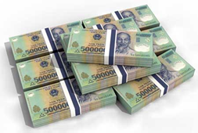

- Sử dụng mô hình **phòng net Bootrom** ( phòng net không ổ cứng, không case)

**1. Ước tính chi phí đầu tư ban đầu:**

**- Chi phí cho 01 máy con:**

+ Thùng CPU (Thông dụng cho phòng Net): **5.500.000**đ/bộ

+ Màn hình LCD 20inch, tùy hãng sản xuất, giá khoảng: **2.000.000**đ/cái

**– Chi phí bàn ghế:**

+ Bàn phòng Net: tùy vật liệu, giá trung bình khoảng: **500.000**đ/cái

+ Ghế: (Chân quỳ, ghế sắt, ghế nhựa…) giá trung bình khoảng: **300.000**đ/cái

**– Chi phí máy chủ:**

+ Giá trung bình máy chủ cho 15 máy con là ~ **15.000.000**đ

– Chi phí phát sinh khi thi công: (vật tư mạng: switch, dây mạn, đầu mạng, vật tư điện…) phát sinh vào khoảng **10.000.000**đ

– Vậy tổng chi phí dự trù cho phòng net 15 máy: **135.000.000**đ, trung bình tuổi thọ dàn máy là 3 năm (36 tháng) vậy chi phí khấu hao hàng tháng khoảng **7.700.000**đ * Dự toán chi phí hoạt động hàng tháng:

– Chi phí mặt bằng (cho khoảng 30 máy): **5.000.000**đ/tháng

– Chi phí nhân sự coi phòng net: **4.000.000**đ/tháng

– Chi phí tiền điện: (80w/h*10h/ngày*30máy*30ngày) gần bằng khoảng: **2.200.000**đ/tháng

– Chi phí Internet (Gói cáp quang 45mb): 800.000đ/tháng

– Chi phí thuế: **500.000**đ/tháng

– Chi phí phát sinh: **500.000**đ/tháng

– TC chi phí hàng tháng: **13.000.000**đ/tháng

**2. Doanh thu dự kiến:**

– (Thời gian hoạt động từ 8h sáng đến 11 h đêm) thời gian trung bình hoạt động mỗi máy là 10h, phòng net sẽ đạt được doanh thu như sau: **5.000**đ/h*10h/ngày*30máy*30ngày = **45.000.000**đ

– Có thể tăng doanh thu băng việc bán thẻ game, nước ngọt, thức ăn, thuốc lá…

**3. Lợi nhuận đạt được:**

(LN = Doanh thu – chi phí hoạt động – khấu hao máy) Vậy dự trù lợi nhuận = **45.000.000-13.000.000-7.700.000 = 24.000.000**đ/tháng

Chưa kể các khoản phụ thu do các dịch vụ kèm theo như: Đồ ăn, uống, thuốc, thẻ game…

**4. Nhân lực cần sử dụng: 5 người.**

**5. Thời gian thực hiện: 50 ngày.**

#### ****B/ CẤU HÌNH MÁY TÍNH PHÒNG NET****

**1. Cấu hình và màn hình máy trạm ( máy con)**

CPU: Intel Pentium Dual core G2010 (2.8GHz) Ivy Bridge LGA 1155 (BH 36 Tháng)   
Ram 1: Gskill NS Black Edition 16 chip 4GB ( 1x4GB ) DDR3 Bus 1333(BH 36 Tháng)   
VGA - Card màn hình: HIS HD 5570 ICEQ 1GB (128 bit ) DDR3(BH 36 Tháng)   
Mainboard Intel: MSI H61M-P31/W8 Gen3(BH 36 Tháng)   
Case - Vỏ máy tính: Patriot PQ1 Mid-tower case (BH )   
Nguồn máy tính: Acbel ATX 350 (BH 24 Tháng)   
Keyboard: Gigabyte Keyboard & Mouse Slim KM5200(BH 12 Tháng .)   
Màn hình LCD: BenQ GL2055A Slim LED LCD(BH 36 Tháng)   
Headphone: khoảng 60 ngàn VND.  
  
15 máy tầm 110 triệu .  
  
**2. Cấu hình máy chủ và màn hình – Máy Server chứa game**  
  
CPU: Intel Pentium Dual core G2010 (2.8GHz) Ivy Bridge LGA 1155 (BH 36 Tháng)   
Ram 1: Kingmax 8GB ( 2x4GB ) bus 1333 ECC/Unbuffered for Server(BH 36 Tháng - 1 đổi 1 .)   
SSD: SSD Plextor M5S 128GB - True Speed Sata 3(BH 36 tháng .)   
HDD 1: Western Digital Caviar Red 2x1TB - 24/7 64MB cache Sata 3(BH 36 Tháng)   
HDD External   
Case - Vỏ máy tính: In-Win G7 Black Windowed Mid-Tower Case(BH 12 Tháng .)   
Nguồn máy tính: Corsair Builder VS550 550W - 85% Efficiency - Active PFC (BH 36 Tháng)   
Main: Intel S1200BTSR uATX Server Motherboard LGA 1155 Intel C202  
  
Ước tính khoảng 15 triệu.

#### ****C/ CÁC THIẾT BỊ PHỤ TÙNG :****

**Thiết bị mạng:** khoảng 10 triệu cho toàn bộ  
Switch: LINKPRO 24PORT 1000 SGD-2400 lan 1000  
Model: nhà mạng cung cấp.  
Cáp quang:tầm 30mbps  
  
**Thiết bị lưu điện:** tầm 1.5 triệu chọn UPS FSP EP 650 cho máy tính tiền.

#### ****D/ CÀI ĐẶT CHƯƠNG TRÌNH VÀ QUẢN LÝ PHÒNG NET****

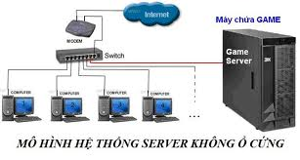

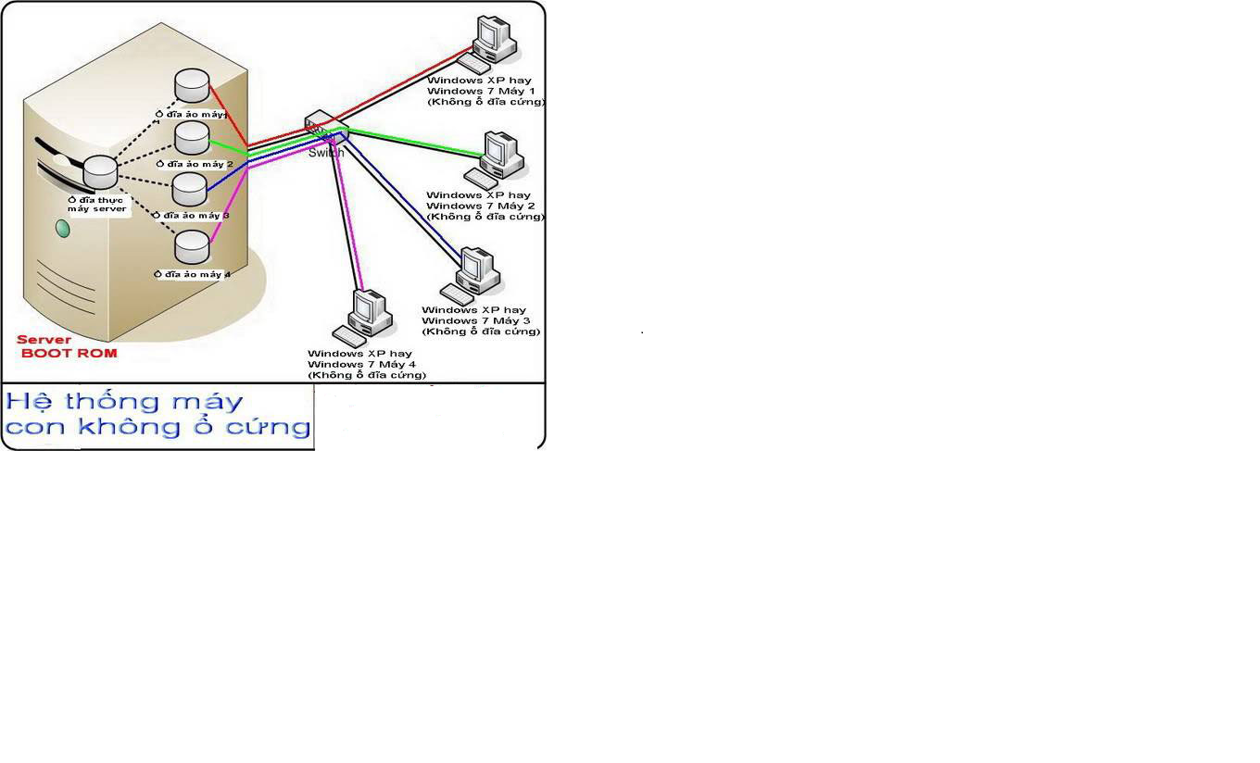

**1. Hệ điều hành và Game Server**

- Sử dụng công nghệ Bootrom, game server là giải pháp tối ưu nhất đang được áp dụng hiện nay :

+ Ưu điểm : Linh kiện Server được nhà sản xuất thiết kế đúng chuẩn như cái tên của nó(Server) nên hoạt động có tính ổn định cao, Dữ liệu tập trung dễ quản lý, Chỉ cần cài đặt, Update trên một máy chủ duy nhất, chạy rất nhanh, ổn định, tiết kiệm chi phí, tiết kiệm điện, tốc độ mạng nội bộ 1000Mbp / 1G, khởi động và tải game cực nhanh.

+ Nhược điểm : Tất cả các hoạt động phụ thuộc vào máy chủ nên khi máy chủ hư tất cả máy con phải tạm dừng.

**2. Phần mềm quản lý tính tiền phòng net**

- Phần mềm quản lý tính tiền: thường hay sử dụng như CSM , NetCafe.

#### ****F/ ĐỊA ĐIỂM, THỦ TỤC MỞ PHÒNG NET****



- Đây là yếu tố rất quan trọng bên cạnh việc chọn cấu hình máy tính cho phòng net.

- Kinh doanh phòng net được xếp vào nghành kinh doanh có điều kiện vì thể trước khi kinh doanh hoặc thuê mặt bằng bạn nên lên Phòng van hóa thông tin Quận huyện tham khảo trước các điều kiện ở địa phương bạn định mở tiệm net để đảm bảo đáp ứng các yêu cầu về thủ tục giấy tờ.

- Ước tính lưu lượng khách dựa vào: + Khu dân cư tập trung + Khu vực gần trường ĐH, CĐ, TC, THPH.

Thời gian được cấp giấy phép khoảng 1 tháng .

# **G/ CHI PHÍ LẮP ĐẶT MẠNG INTERNET**

- Để đáp ứng tốc độ các game hiện nay bạn nên sử dụng các gói **Cable quang** từ 35M-75M tùy thuộc vào số lượng máy tính.

Các nhà cung cấp mạng Internet khá ổn định hiện nay: Viettel ,FPT chi phí ~ **800,000đ**/tháng đăng ký 6 tháng ~**4,800,000**đ

# **H/ CHUẨN BỊ BÀN, GHẾ,MẶT BẰNG**

**- Bàn phòng net :** Phòng net Bootrom sử dụng bàn làm nơi chứa các linh kiện của máy tính.

+ Nguyên liệu làm bàn : Chân sắt mặt đá hoa cương, hộp bằng sắt hoặc nhôm.

+ Diện tích yêu cầu cho mỗi máy là 1,2m2. + Ví dụ: Phòng net 20 máy cần MB: 3m*8m = 24m2 Phòng net 30 máy cần MB: 3m*12m = 36m2 Phòng net 30 máy cần MB: 4m*9m = 36m2….

**- Ghế Phòng net : l**oại ghế thông dụng, và bình dân, có giá dao động trong khoảng 200 - 300 nghìn.

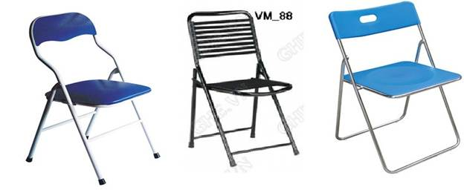

**- Mặt bằng :**

+ Dựa vào kính thước Bàn phòng net ước tính diện tích mặt bằng phù hợp với số lượng máy tính.

+Phòng net là nơi tụ tập giải trí nên mặt bằng nên thoáng mát, có không gian, có chỗ để xe